FORMULÁRIO PARA OPÇÃO DE NOME QUE CONSTARÁ
Condomínio Alto da Boa Vista

NA CÉDULA ELEITORAL

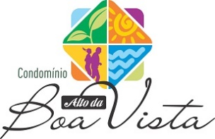

ELEIÇÕES GERAIS PARA O BIÊNIO 2021/2023

CÉDULA ELEITORAL
(Assinale com X no retângulo)

Para a Diretoria Executiva do CABV:

Nº. _____ Nome: ______________________________________________

Declaro que desejo que seja impresso na cédula eleitoral o nome da minha candidatura, conforme acima descrito.

Sobradinho-DF, ____ de _________________ de 2020.

_________________________________________________
Assinatura do Candidato

